КОНСУЛЬТАЦИЯ для педагога-психолога
Подготовила: учитель-дефектолог Камская Е.В.
Цель - Формирование у детей с нарушением слуха умения распознавать, вербализовать (обозначать) и выражать собственные эмоции, а также развитие способности понимать эмоциональные состояния других людей на основе визуальных опор (пиктограмм, схем, карточек).
Актуальность проблемы: у детей с нарушениями слуха значительно затруднено спонтанное восприятие чужой интонации, тембра голоса и других звуковых маркеров, которые в норме помогают считывать эмоции собеседника. Вследствие этого им сложно не только выразить то, что чувствуют они сами, но и понять, что переживает другой человек: радость, злость, страх или обиду. Они нуждаются в специально организованном обучении, где эмоции становятся видимыми и осязаемыми.
Метод «Билборд эмоций»
«Билборд эмоций» — это визуальное игровое панно (доска, плакат или большой лист бумаги), разделенное на несколько смысловых зон (например: «Радость», «Грусть», «Злость», «Спокойствие», «Тревога»). В каждой зоне размещаются наглядные пиктограммы с изображением соответствующего эмоционального состояния.
Ход работы:
- Знакомство с эмоциями: дети совместно со взрослым создают «Билборд»: обсуждают, как выглядит лицо человека, когда ему весело, грустно, страшно или тревожно. Педагог помогает подобрать визуальные образы (лица детей, картинки животных, цветовые ассоциации). Это важный этап накопления пассивного словаря эмоций.
- Ежедневное отслеживание собственных чувств: каждый день (например, утром, в середине дня и вечером) ребенок подходит к «Билборду» и с помощью карточек, стикеров или магнитов отмечает, что он чувствует прямо сейчас («Я рад», «Я злюсь», «Мне тревожно»). Рядом с эмоцией он может прикрепить картинку или символ того события, которое её вызвало (событие, человек, игра).
- Рефлексия и анализ: педагог мягко расспрашивает ребенка: «Ты отметил, что тебе грустно. Что случилось? Что вызвало грусть?» Это помогает связать внутреннее ощущение с конкретной причиной и научиться её проговаривать.
- Обучение пониманию чужих эмоций: после того, как ребенок научился распознавать и обозначать свои переживания, задача усложняется. На «Билборд» добавляется зона «Другие». Педагог предлагает игровые ситуации (с использованием сюжетных картинок, видеосюжетов без звука, театрализации): «Посмотри на лицо мальчика. Что он чувствует? Почему ты так думаешь? Как ты понял?» Дети учатся считывать мимику, позу и жесты, анализируя целое и его части (лицо, глаза, руки).
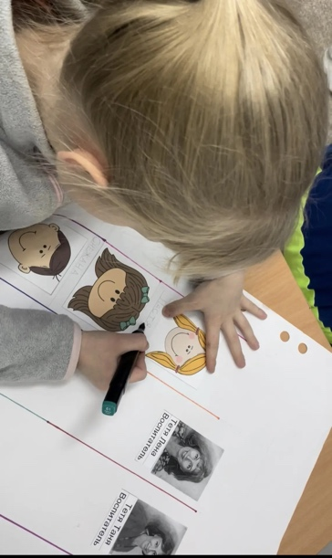
- Закрепление: дети учатся не только понимать, но и выражать сочувствие. Если на «Билборде» видно, что одному ребенку тревожно, другие дети учатся подходить и поддерживать его (погладить по руке, улыбнуться, предложить игру).

Ожидаемые результаты:
- Накопление и активизация словаря, обозначающего эмоции и чувства.
- Развитие умения анализировать целое (ситуацию) и его части (мимические проявления).
- Развитие образного и пространственного мышления через визуальное моделирование.
- Снижение уровня тревожности и агрессии за счет возможности легально выразить негативные переживания.
- Формирование навыков эмпатии и социального взаимодействия в коллективе.
